BÀI VIẾT VỀ GƯƠNG ĐIỂN HÌNH TIÊN TIẾN, NGƯỜI TỐT VIỆC TỐT
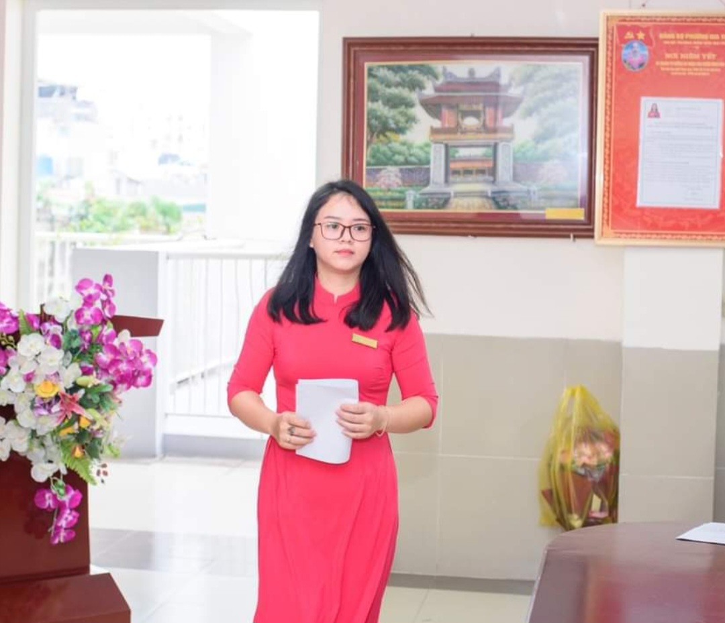
Sinh thời, Bác Hồ của chúng ta đã từng nói: “Mỗi người tốt, mỗi việc tốt là một bông hoa đẹp. Cả dân tộc ta là một rừng hoa đẹp”. Thật vậy, để thực hiện lời Bác, mỗi người dân trên đất nước Việt Nam ta đều phải cố gắng phấn đấu, tu dưỡng và rèn luyện thật tốt để trở thành một bông hoa ngát hương trong khu rừng hoa rực rỡ của nước nhà. Xung quanh chúng ta có biết bao tấm gương về nghị lực sống, về sự nỗ lực phấn đấu, vươn lên trong gian khổ để nở hoa thơm cho đời. Hay những con người có những đóng góp thầm lặng, có đạo đức và lối sống cao cả, tên tuổi tuy không được vinh danh nhưng lại để cho biết bao người xung quanh phải học tập và noi theo. Để hưởng ứng phong trào đó tôi muốn kể cho các bạn nghe về một bông hoa gương người tốt việc tốt mà chính tôi được biết đến hàng ngày. Đó chính là người bạn, người đồng nghiệp của tôi Cô giáo Vũ Thị Thu Thuý sinh năm 1992 – Bí thư chi đoàn trường Mầm non Gia Thuỵ, phường Gia Thuỵ, quận Long Biên, Thành phố Hà Nội
Cô Vũ Thị Thu Thuý đã gắn bó gần 10 năm với sự nghiệp trồng người. Lớn lên trên mảnh đất Long Biên, nơi có truyền thống hiếu học, bản thân cô cũng là người luôn cố gắng tiếp bước truyền thống hiếu học tốt đẹp đó. Ngay từ nhỏ, cô luôn có ý thức cho mình tính tự học, rèn luyện phấn đấu, để theo đuổi ước mơ của mình để trở thành cô giáo nuôi dạy trẻ. Một người vóc dáng nhỏ nhắn, nhanh nhẹn có đôi mắt sáng, nụ cười tươi tắn và luôn say sưa với công việc. Cô đã có thâm niên công tác trong ngành giáo dục với nhiều năm gắn bó với sự nghiệp trồng người.
Cô giáo Vũ Thị Thu Thuý là một người trách nhiệm, không ngừng phấn đấu, rèn luyện để hoàn thành tốt nhiệm vụ được giao, luôn quan tâm đến chị em, luôn cầu thị, không ngừng học tập, phấn đấu rèn luyện, sáng tạo, lấy kết quả công việc làm đầu.
Cô là người có năng lực, có tấm lòng nhân hậu, tâm huyết và không ngừng sáng tạo, luôn quan tâm đến công việc và đời sống của chị em đồng nghiệp. Cô biết sắp xếp công việc một cách khoa học, đạt hiệu quả cao. Mỗi công việc trong trường đều được cô giải quyết hợp tình, hợp lí, công việc có khó khăn đến đâu cũng được cô tháo gỡ. Cô biết quan sát, biết lắng nghe và không ngừng học hỏi.
Trong những năm gắn bó với nghề cô luôn ý thức được vai trò, trách nhiệm cũng như những yêu cầu cần có của một giáo viên mầm non về đạo đức nghề nghiệp của một nhà giáo. Ngoài kiến thức về chuyên môn, nghiệp vụ thì điều quan trọng cần có ở một giáo viên mầm non đó là tình yêu thương, lòng nhân ái, tính chịu khó, kiên trì, bền bỉ… Vì vậy, để hình thành nên những thói quen, nhân cách tốt cho trẻ thì cô luôn giữ hình ảnh một người giáo viên với lối sống lành mạnh, đạo đức trong sáng, giàu lòng nhân ái. Ứng xử với đồng nghiệp, phụ huynh đặc biệt là với trẻ luôn chuẩn mực và là tấm gương sáng cho trẻ noi theo.
Cô Vũ Thị Thu Thuý có những tiết học sáng tạo kết hợp các trò chơi khiến cho các con rất thích. Cô luôn ý thức và nhắc nhở bản thân phải chuẩn mực, gương mẫu, là tấm gương sáng cho học sinh noi theo. Từ đó cô mạnh dạn học hỏi kinh nghiệm từ các đồng nghiệp đi trước, tích cực tham gia các hội giảng, dự giờ kiến tập của đồng nghiệp để tích lũy kinh nghiệm cho bản thân. Từ kinh nghiệm chuyên môn tích lũy hàng năm, cô tham gia viết sáng kiến kinh nghiệm được Ban giám hiệu và đồng nghiệp đánh giá cao, được áp dụng rộng rãi trong việc giảng dạy của nhà trường. Nhiều năm liền cô đạt danh hiệu giáo viên dạy giỏi cấp trường.
Bên cạnh các hoạt động của trường, cô Vũ Thị Thu Thuý luôn nhiệt tình và tích cực tham gia các hoạt động của đoàn thể, cụ thể là của Phòng giáo dục Quận, Đoàn thanh niên Phường tổ chức, cô có năng khiếu múa nên đã góp mặt rất nhiều vào các tiết mục văn nghệ, chương trình mang giải về cho nhà trường . Dưới đây là một số các hình ảnh cô Vũ Thị Thu Thuý tham gia hoạt động văn nghệ, hiến máu nhân đạo.
Dưới đây là một số hình ảnh cô tham gia văn nghệ,thanh niên tình nguyện .
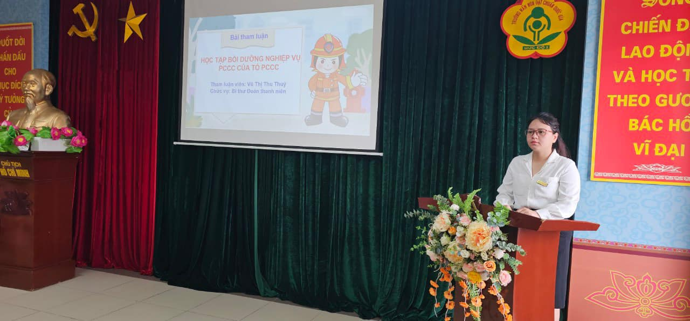

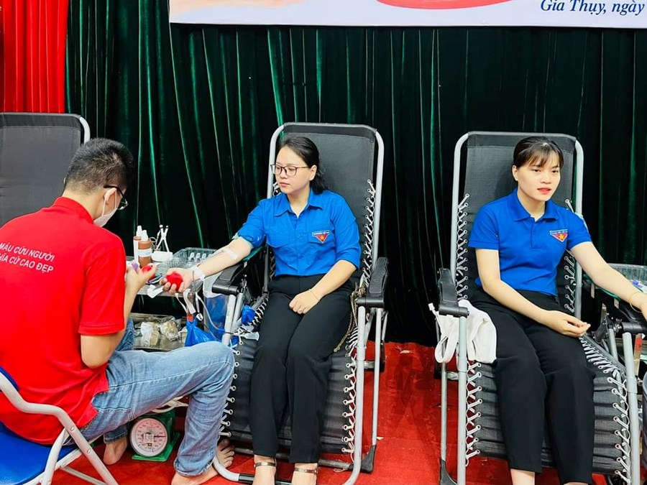

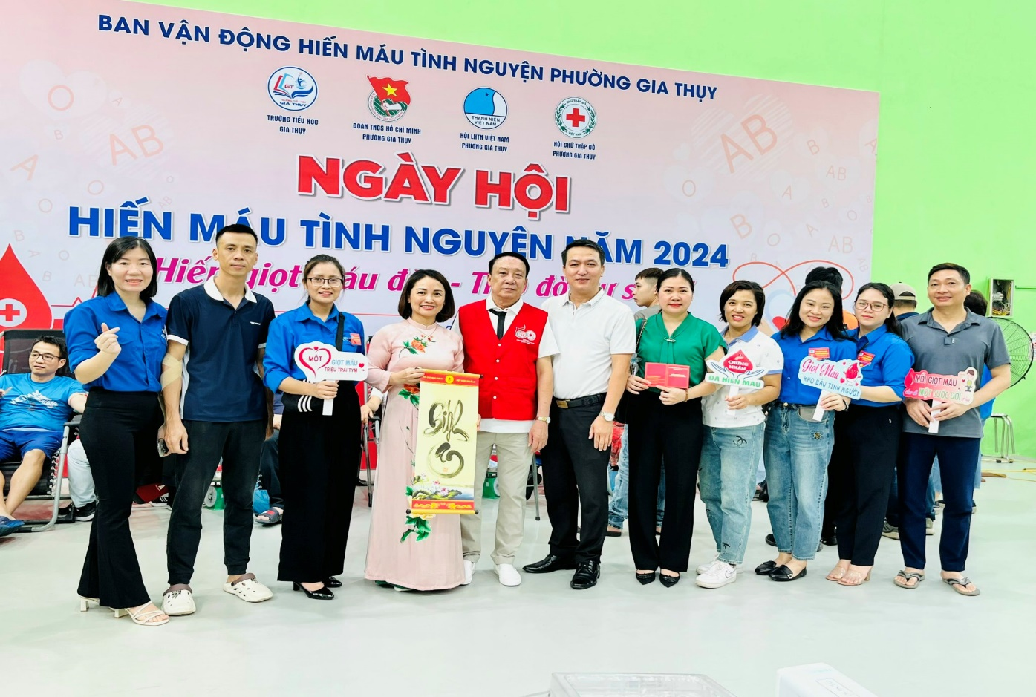
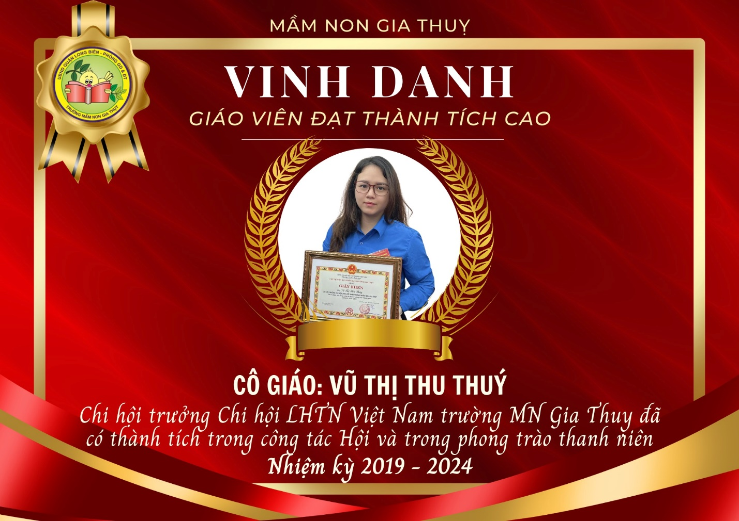
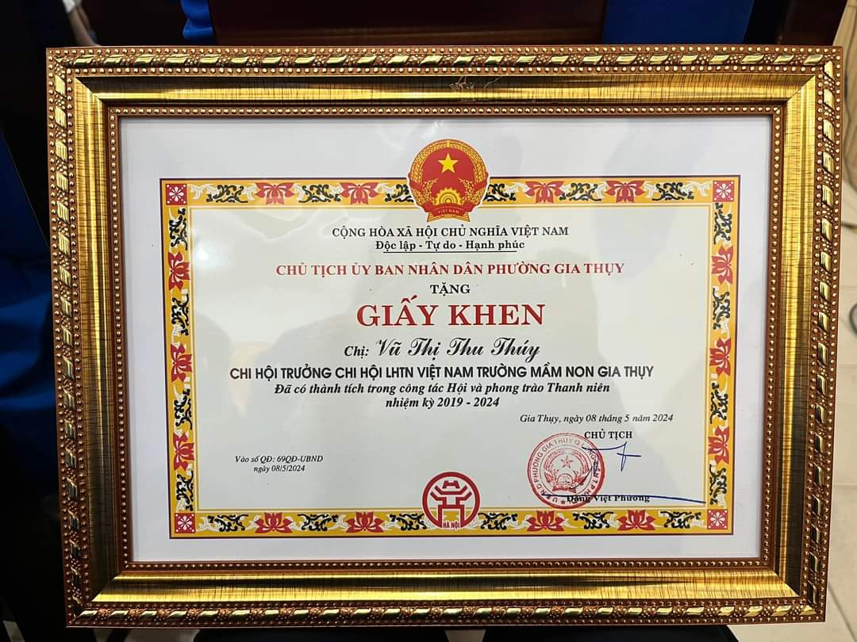
Với các đồng nghiệp, cô luôn là một người thân thiện, cởi mở. Ấn tượng đậm nét nhất về cô trong mắt đồng nghiệp có lẽ là sự tận tình, say mê trong bất cứ công tác nào, là chất "lửa" ẩn sau vẻ ngoài nhẹ nhàng. Làm việc nghiêm túc, trách nhiệm và cũng "hết mình" trong các hoạt động phong trào, sẵn lòng trao đổi, giúp đỡ mọi người. Lâu nay hầu hết mọi người đều có suy nghĩ, làm nghề dạy trẻ là nghề vất vả và chịu nhiều áp lực nhất. Thế nhưng, cô cho rằng cô chưa bao giờ thấy công việc của mình là mệt nhọc và vất vả
Trong cuộc sống, cô luôn giữ gìn lối sống mẫu mực, giản dị, có mối quan hệ thân thiện, hòa nhã với mọi người xung quanh. Trong gia đình, cô là một người phụ nữ đảm đang, chu toàn mọi công việc, hai con của cô đều ngoan, học giỏi, đều là học sinh giỏi của trường. Gia đình cô sống rất hạnh phúc và được mọi người yêu quý, kính trọng. Đối với tôi, cô không những là người bạn, người đồng nghiệp tốt mà tôi còn xem cô như người thân trong gia đình.
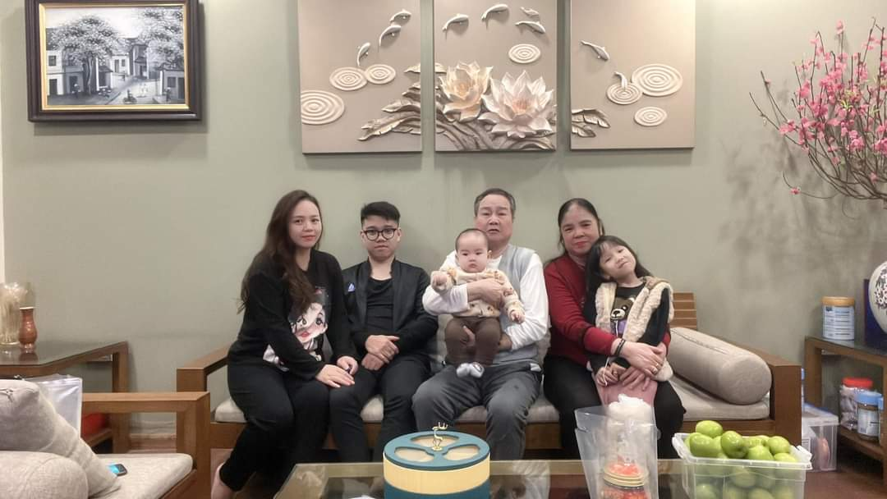
Gia đình của cô Thuý
Hi vọng rằng, cô giáo Vũ Thị Thu Thuý sẽ mãi giữ được ngọn lửa của sự say mê, nhiệt tình, sáng tạo, là người thắp lửa cho những đam mê tìm tòi cho các thế hệ học sinh, góp phần đào tạo ra những thế hệ học sinh - công dân nghiêm túc, tích cực, chủ động, sáng tạo, đáp ứng tốt yêu cầu của xã hội trong thời đại mới.

